Hexchat - client IRC
- Objet : Hexchat un client de discussion IRC
- Niveau requis :
- Commentaires : configuration de Hexchat.
- Débutant, à savoir : Utiliser GNU/Linux en ligne de commande, tout commence là !.
- Suivi :
  - Création par Switch le 02/08/2018
  - Testé par SuShY le 18/11/2018
  - Suivi et augmenté par lagrenouille en mai 2023
- Commentaires sur le forum : Lien vers le forum concernant ce tuto 1)
Nota :
Contributeurs, les sont là pour vous aider, supprimez-les une fois le problème corrigé ou le champ rempli !
 | Dans ce tutoriel, le serveur freenode est donné en exemple. Notez que Debian-Facile utilise le serveur OFTC par défaut pour son support IRC.  Pour vos commandes, vous pouvez simplement remplacer “irc.freenode.net” par “irc.oftc.net”

Introduction
L’IRC (Internet Relay Chat) est un protocole qui permet de dialoguer en temps réel avec d’autres utilisateurs en se connectant grâce à un logiciel spécifique (appelé un client).
il existe de nombreux clients, sous différents systèmes d’exploitation, on peut y trouver :
xchat, hexchat, weechat, irssi, konversation, chatZilla, adium et beaucoup plus encore.
les ports officiels IRC sont le 6667 et 6697 .
DCC, abréviation de Direct Client-to-Client, est un protocole utilisé par de nombreux clients
IRC, utilisé pour envoyer des fichiers, mais peut également être utilisée pour chatter plus rapidement et de manière plus sécurisée avec un autre utilisateur.

présentation
Hexchat est un client permettant de discuter en ligne par IRC.
Il est basé sur un autre client nommé XChat et est disponible pour Windows et Linux.
Site officiel et documentation :
- https://hexchat.github.io/

Installation
apt-get install hexchat

Utilisation

Identification automatique

Choisir votre Pseudonyme (nickname)
Au premier démarrage, vous verrez une fenêtre qui ressemble à ceci :
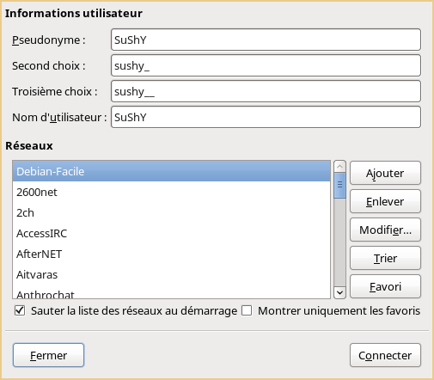
Il est nécessaire de choisir un Pseudonyme, un Second Choix puis un Troisième choix de pseudonyme que vous noterez dans les cases correspondantes si le premier est déjà utilisé, le second choix sera retenu, où le troisième choix.
Il faut également remplir la zone de saisie Nom d'utilisateur afin d'être identifier avant de rejoindre les salons favoris automatiquement.
J'ai choisi de créer comme indiqué dans la capture d'écran ci-dessus, un serveur que j'ai nommé de manière originale “Debian-Facile”.
A l'aide du bouton “Modifier”, voici mes paramètres pour rejoindre Freenode et le canal #debian-facile
PS:Suite à de nombreux désaccords après le rachat de freenode, debian-facile est maintenant sur le serveur “OFTC”

Le serveur
Il convient de renseigner les informations comme ci-dessous.
PS : j'ai inscrit mon mot de passe car comme ça je suis automatiquement authentifier lors de ma connexion.
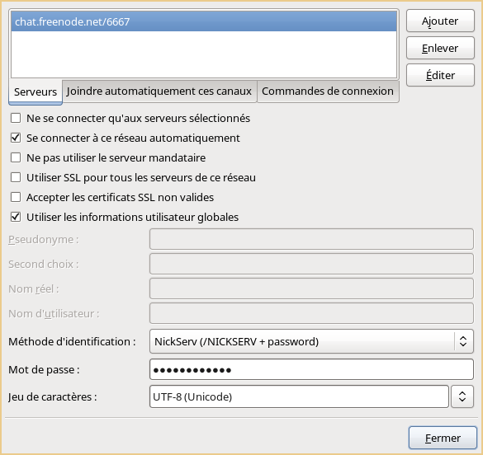

Le(s) canal(naux)
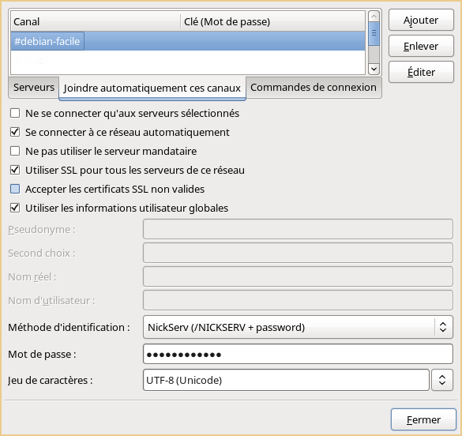
Il ne reste plus qu'a fermer cette fenêtre de paramètre, de sélectionner votre réseau (dans mon cas c'est 'Debian-Facile') puis de cliquer sur connecter pour rejoindre le channel #debian-facile.
A tout de suite sur IRC...
Dans le cas ou vous utilisez un pseudo qui vous est réservé qui nécessite une identification, il est possible d'automatiser cette dernière :
- Menu “Hexchat”
- Liste des Réseaux
- Sélectionner le réseau dans la liste ( exemple freenode )
  - “Modifier”
  - Sélectionner “Méthode d'identification” ( Ex pour freenode : NickServ (/MSG NickServ + password)
  - Puis remplir le mot de passe dans la case suivante.
- Fermer cette fenêtre de configuration.
- Menu Paramètres
- Préférences
- Onglet Bavardage_
  - Avancé
    - Délai pour rejoindre les canaux : Mettre au mois 20 secondes. A adapter selon la vitesse de l'identification automatique de votre serveur.
Ce réglage permettra a Hexchat de bien attendre que l'identification automatique de votre pseudo ai été terminée AVANT de rejoindre automatiquement vos canaux favoris.

les envois de fichiers
Dans une connexion DCC normale, l’émetteur agit comme le serveur et la cible agit comme un client. L’émetteur doit donc être capable de se configurer comme serveur, les connexions entrantes vers un client IRC peuvent être bloquées par des pare-feux ou des routeurs de type NAT si aucun port n’est ouvert en entrée ou redirigé pour autoriser la connexion du client destinataire venant relever les fichiers de l’émetteur .
La demande DCC est généralement reçue par le client de destination, mais la connexion échoue si le port utilisé est fermé au niveau du pare-feu ou mal routé.
XDCC désigne en général tout procédé de partage de fichier via un Robot IRC, (communément appelé bot IRC). Les bots XDCC proposent un ou plusieurs fichiers, généralement volumineux, à télécharger en utilisant le protocole DCC. Bien que XDCC soit ordinairement employé pour diffuser du contenu illégal, tel que des distributions warez de logiciels, musique, ou films, il est aussi utilisé à des fins légales.
CTCP Client-To-Client Protocol, est un protocole courant implémenté par la plupart des clients IRC, et étend le protocole IRC.
Il permet aux utilisateurs de connaître la version d’un client (CTCP VERSION), l’heure locale (CTCP TIME), certaines informations (CTCP USERINFO), entre autres. Il peut également être utilisé pour encoder des messages que le protocole IRC ne permettrait pas d’envoyer.
Enfin, il est utilisé comme moyen d’initier une connexion directe entre deux clients via le protocole DCC en vue de transférer des fichiers ou de discuter, sans passer par le serveur IRC (éliminant ainsi toutes les contraintes liées au dialogue via le serveur IRC).
• En pratique pour établir le transfert dans les deux sens, il faut se choisir des ports non utilisés.
• les ouvrir dans sa box ou son modem-routeur, les ouvrir au niveau du pare-feu.
• Sur ma livebox orange j’ai ouvert les ports 25555 et 25556 dans les règles NAT/PAT.
• (à priori, seul TCP est utilisé, mais pour les tests, j’ai ouvert UDP/TCP).
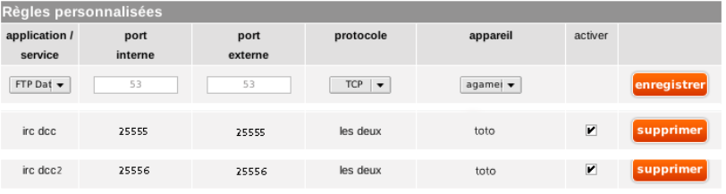
• Dans la Configuration réseau de Hexchat, j’ai mis les mêmes ports et j’ai coché Obtenir l’adresse ip comme le montre la capture d’écran ci-dessous.
• Les personnes avec qui je veux envoyer et recevoir des fichiers devront choisir les même options si elles sont routées pour accéder à l’internet.
Pour envoyer votre fichiers
Un clique droit sur le nom de la personne à qui vous voulez envoyer : envoyer un fichier la fenêtre pour saisir votre fichier s’ouvre.
• Pour la réception s’ouvre une fenêtre de dialogue, dans laquelle vous voyez le fichier proposé, le nom et l’IP de l’envoyeur…
• cliquez sur détail et accepter : la fenêtre pour choisir votre répertoire de récepteur s’ouvre, a progression du transfert est indiquée, c’est bon, votre fichier est arrivé à bon port..
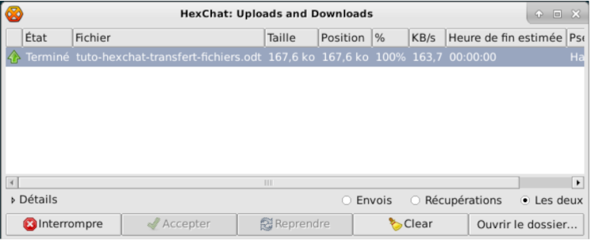
PS : Changez les ports qui sont donnés ici par sécurité, choisissez les vôtres avec vos amis correspondants..

1) N'hésitez pas à y faire part de vos remarques, succès, améliorations ou échecs !

